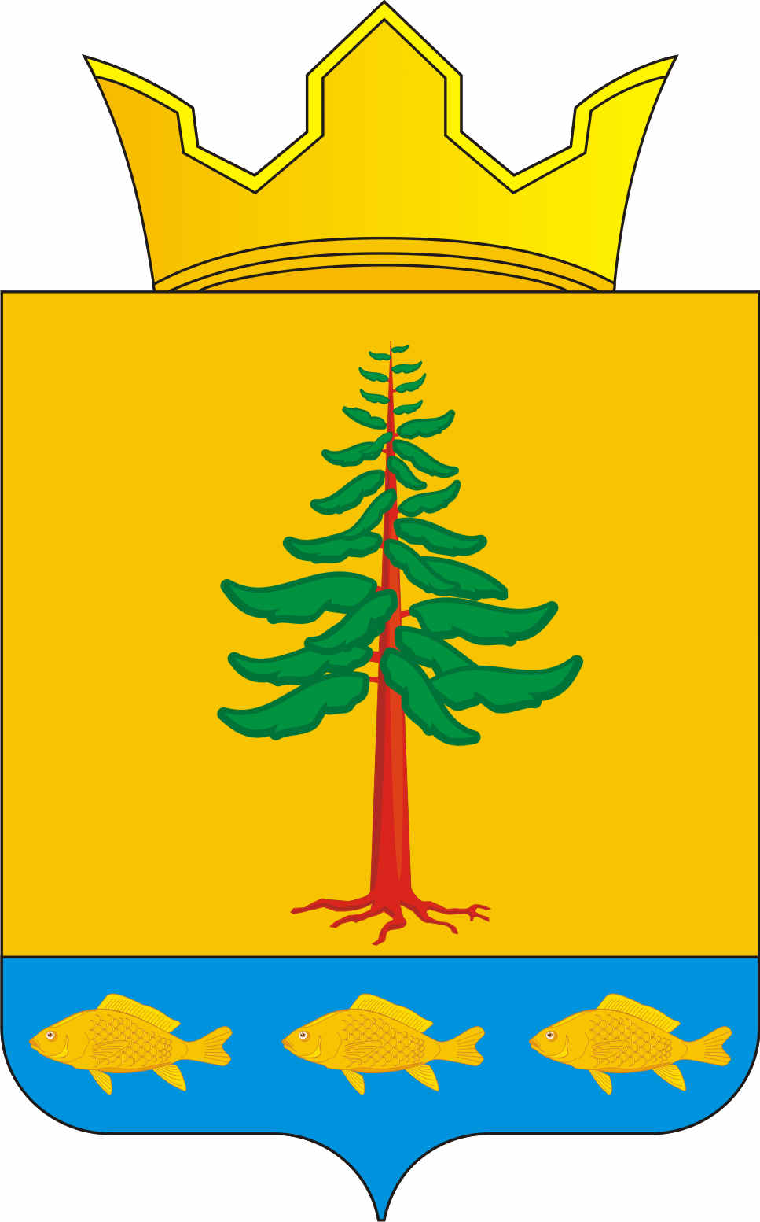
СОВЕТ ДЕПУТАТОВ
ГРИГОРЬЕВСКОГО СЕЛЬСКОГО ПОСЕЛЕНИЯ
Нытвенского муниципального района

РЕШЕНИЕ
23.10.2014 г. № 188
с. Григорьевское

«О передаче и принятии части полномочий»

Руководствуясь п. 4 ст. 15 Федерального закона от 06.10.2003 г. № 131 – ФЗ «Об общих принципах организации местного самоуправления в Российской Федерации» Совет депутатов Григорьевского сельского поселения РЕШАЕТ:

1.Передать Администрации Нытвенского муниципального района часть полномочий поселения:
1.1. Выдача разрешений на строительство, ввод объектов в эксплуатацию.
1.2. Проведение процедур открытых конкурсов.
1.3. Обслуживание лицевых счетов.
1.4. Часть полномочий по реализации мероприятий в рамках ПРП «Устойчивое развитие сельских территорий».

2. Принять часть полномочий Нытвенского муниципального района:
2.1. Содержание автомобильных дорог и искусственных сооружений на них.
2.2. Часть полномочий по распоряжению земельными участками, государственная собственность на которые не разграничена.

3.Предусмотреть в бюджете поселения на 2015 год на исполнение переданной части полномочий иные межбюджетные трансферты.

4.Предоставить право главе Григорьевского сельского поселения от имени представительного органа заключить и подписать Соглашение с Земским Собранием Нытвенского муниципального района.

5.Контроль за выполнением решения возложить на главу Григорьевского сельского поселения.

Глава Григорьевского сельского поселения В.Л. Миронов

